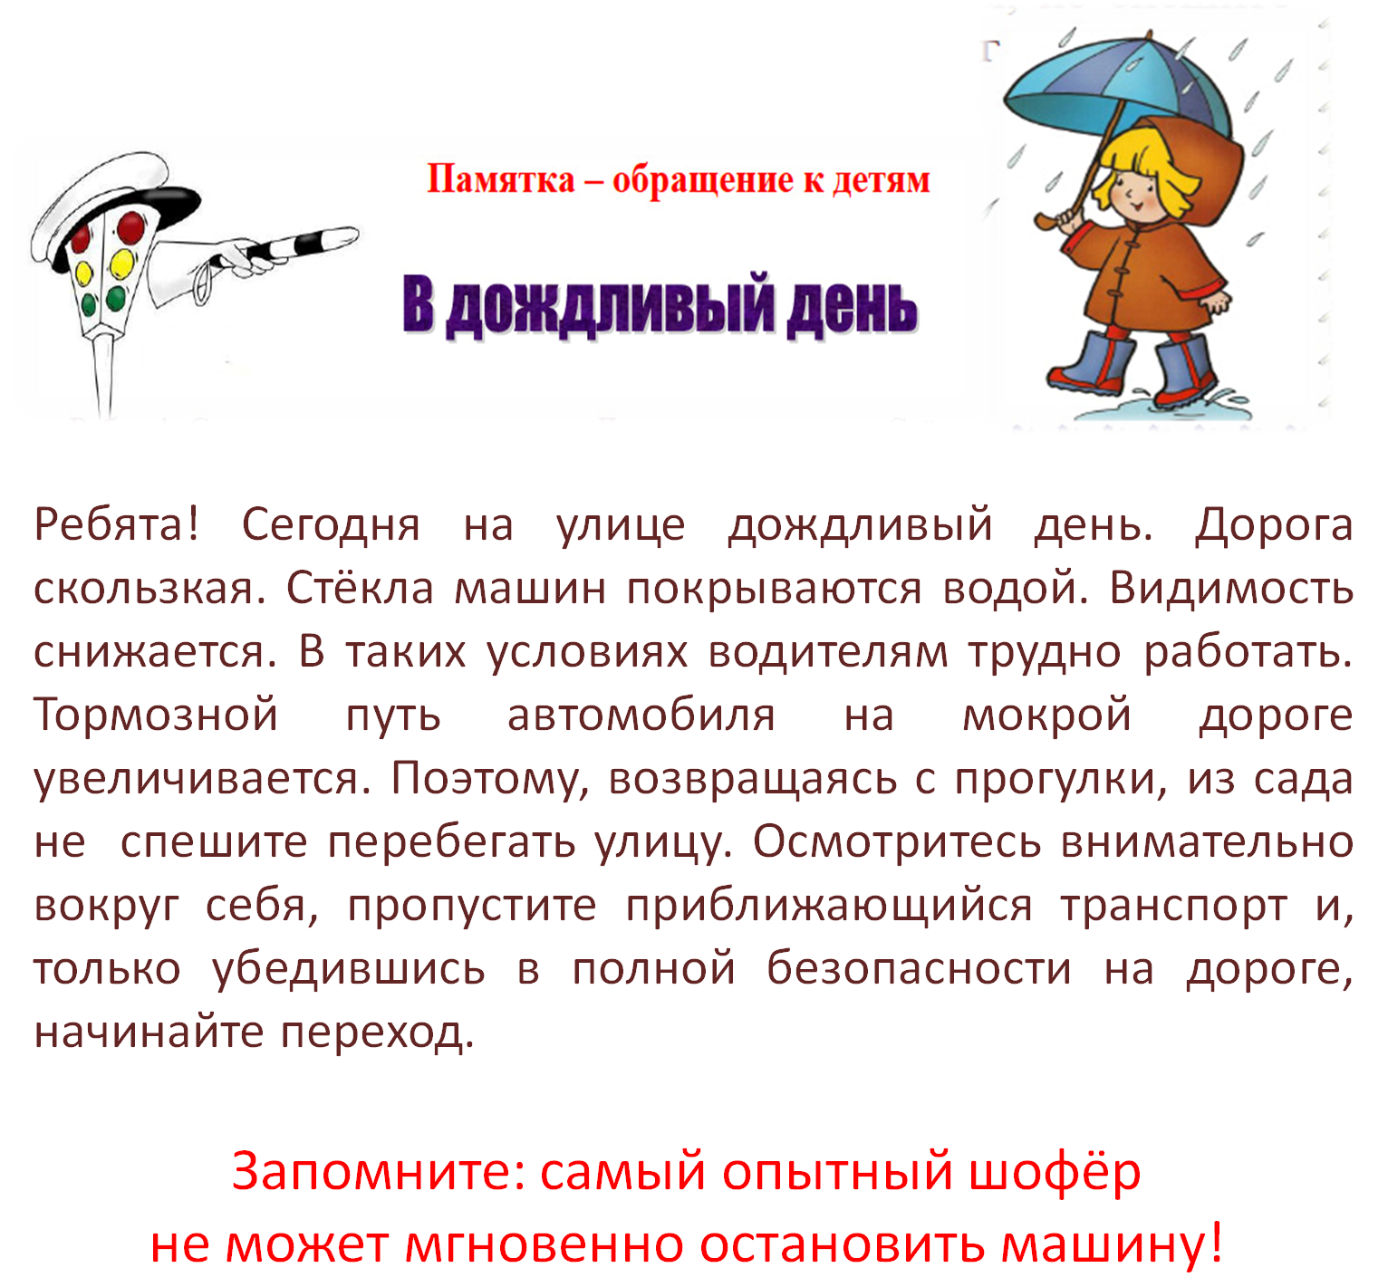

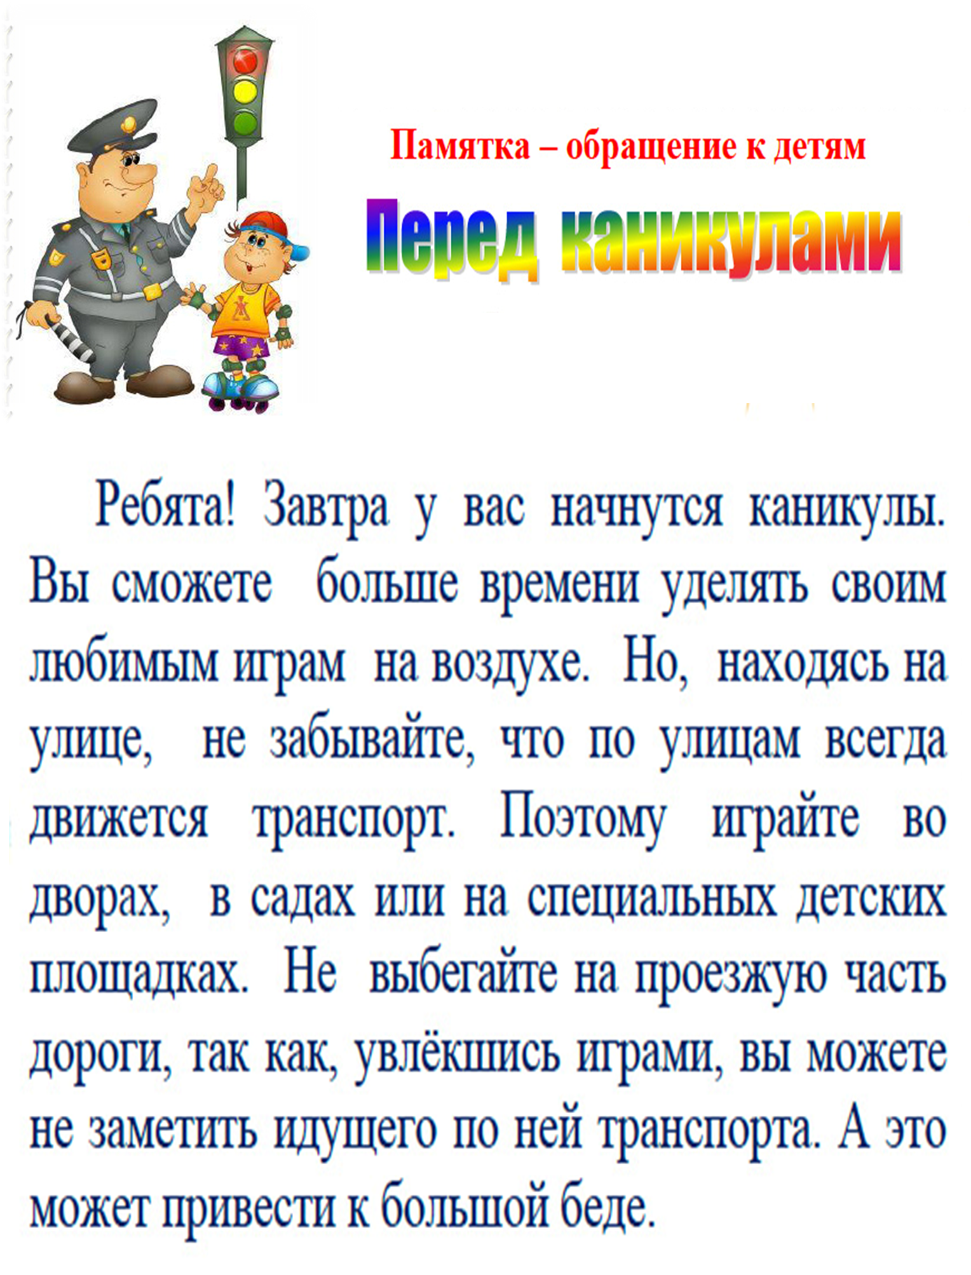

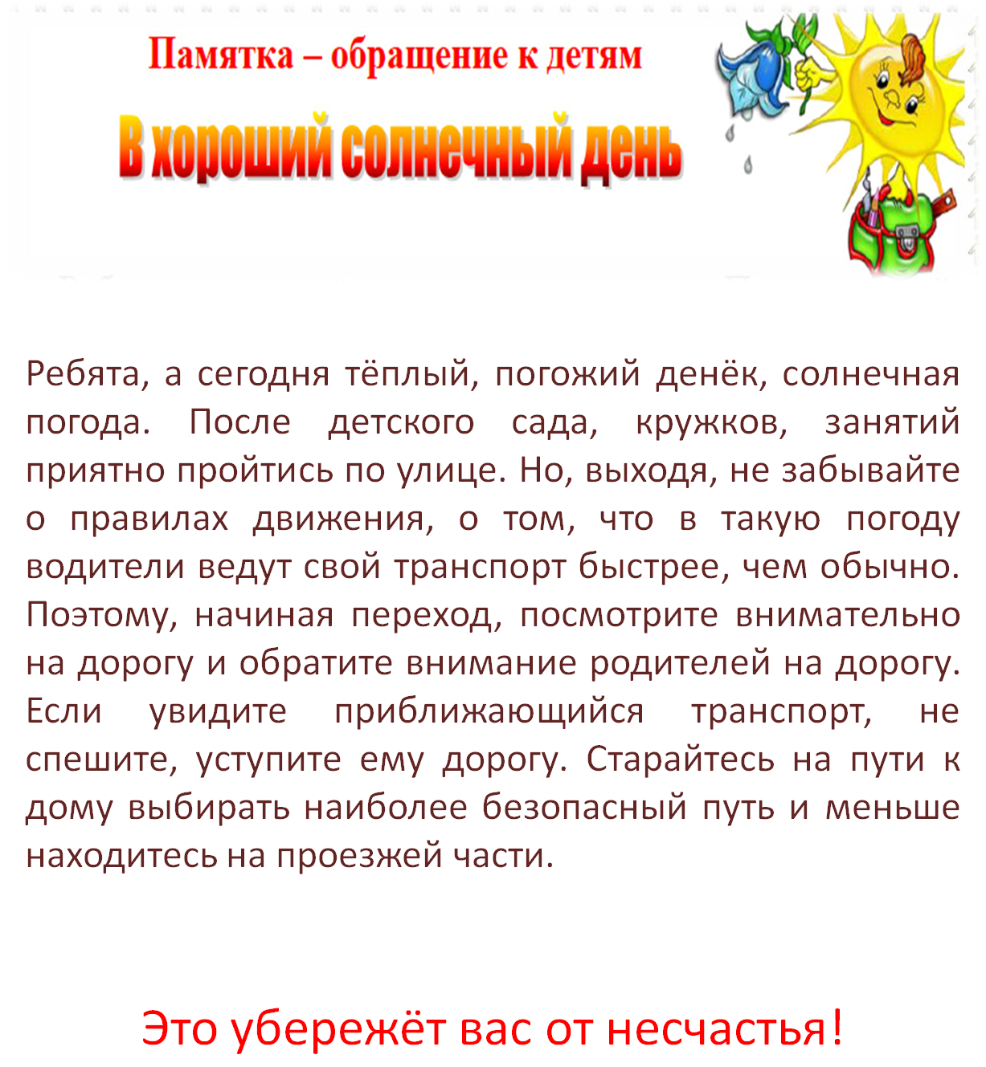

Вот и наступила теплая пора. В этот период у детей много свободного времени, большую часть которого они проводят на улице со своими друзьями. С приходом лета у детей появляются новые игры и развлечения, которые связаны с дорогой. Практически у каждого ребенка имеется велосипед, ролики, скейтборды. Дети есть дети. Всю свою неуемную энергию они пытаются использовать на все 100%. Все чаще можно видеть, как они лихо раскатывают на своих двухколесных транспортных средствах во дворах и даже по дорогам, совсем не заботясь о том, соблюдают они правила дорожного движения или нет.
Однако дорожное движение - это не детские шалости, а суровая действительность. И ошибки на дорогах, часто приводят к трагедиям. В основном в таких ситуациях виноваты, прежде всего, родители, которые по каким-либо причинам не уделяли внимания своим детям.
Провожая детей на улицу, мы, как правило, ограничиваемся напутствиями: «Смотри, на дорогу не выбегай!», «На красный сигнал светофора не ходи!», «Будь осторожен на дороге!», «Играй на площадке» и т.д. Но почему так, а не иначе он должен поступать, как ему быть осторожным, не объясняем.

Не запугайте ребенка улицей - панический страх перед транспортом не менее вреден, чем беспечность и невнимательность.
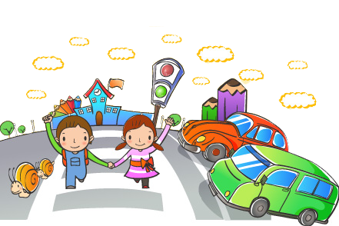
Дать ребенку основы дорожной безопасности - задача не простая. Но еще сложнее научить его использовать полученные знания в повседневной жизни. И здесь главным методом воспитания может и должен стать личный пример. Если родители считают возможным переходить дорогу на красный сигнал светофора, в неустановленном для перехода месте, то бесполезно ждать правильного, безопасного поведения на дороге от детей.

ПОМНИТЕ! Ребенок учится законам улицы, беря пример с Вас – родителей и других взрослых. Пусть Ваш пример учит дисциплинированному поведению на улице не только вашего ребенка, но и других детей. Старайтесь сделать все возможное, чтобы оградить детей от несчастных случаев на дорогах!

Мы обращается ко всем родителям, имеющим несовершеннолетних детей. Уважаемые папы и мамы, дедушки и бабушки, постарайтесь найти время и побеседовать со своими детьми на тему о соблюдении правил дорожного движения на дорогах. Объясните ребенку, что по дорогам на велосипеде можно ездить только с 14 лет, играть надо на детских площадках.
Берегите жизнь своих детей!
Контролируйте на улицах всех детей как своих!

